**TORREQUEMADA:**

**NAVIDAD 2024**

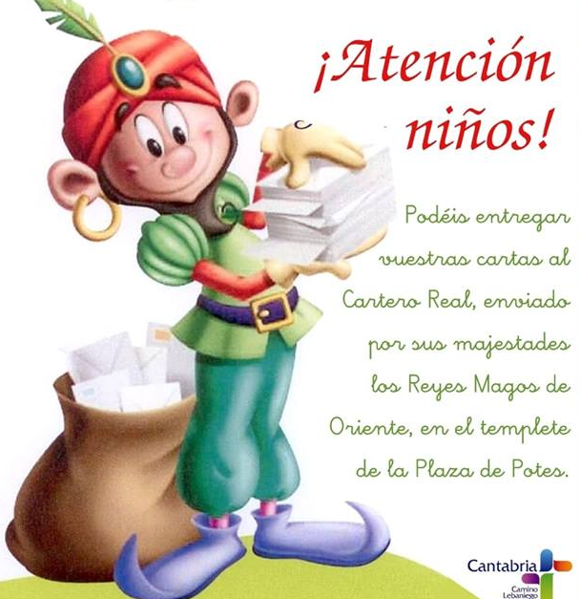

28 DE DICIEMBRE

18:00H.

AYUNTAMIENTO

DE

TORREQUEMADA



A CONTINUACIÓN

NIEVE ARTIFICIAL

ANIMADA CON MUÑECOS Y

MÚSICA

**CARTERO REAL**

